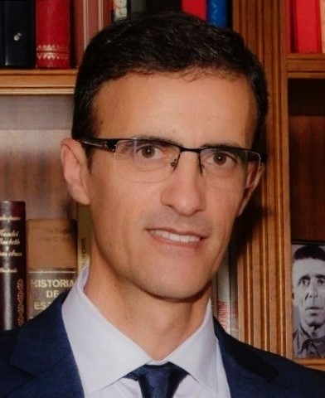

José Borrego Matías
Alicante
Tel.: 603 773 917
Mail: jose.borrego.mga@gmail.com

Farmacéutico apasionado por la farmacia comunitaria y por la divulgación de contenidos de salud e industria farmacéutica. Me caracterizo por tener sólidas habilidades de gestión, ser una persona empática y resolutiva, y contar con una personalidad muy estable.

Formación
- Licenciado en Farmacia, 1987 Universidad Complutense de Madrid
- Marketing Farmacéutico, 1988, Universidad Complutense de Madrid
- Máster en Dirección de Empresas MBA, 1991, IE Business School, Madrid

Historial profesional
- 2025 – actualmente Farmacia Sergio Rigual
Farmacéutico adjunto: dispensación de medicamentos, consejo farmacéutico, pedidos, gestión en sistema Farmatic.

- 2024 – 2025 FARMACIA MALLUGUIZA
Farmacéutico adjunto: dispensación de medicamentos, atención al público, pedidos, gestión en sistema Nixfarma.

- 2019 – 2024 AMANO NV
Director comercial
Director Gerente. Coordinación de un equipo de analistas con perfiles de investigación, desarrollo y ventas

- 2008 – 2019 PYV, S.A.
Director de desarrollo internacional
Director Gerente. Coordinación de un equipo de 60 personas

- 1996 – 2008 UNEFA
Director de formación. Desarrollo de programas de salud (nutrición y dietética, cuidados de enfermería, desarrollo de productos farmacéuticos y otros)
Director de desarrollo internacional
Director General. Coordinación de un equipo de 250 personas

- 1992 – 1996 Programming and Verifying, S.A.
Director de desarrollo de negocio
Laboratorio de desarrollo de aplicaciones

- 1987 – 1991 IAGT
Analista de laboratorio y docente
Profesor de química, FOL y otros módulos profesionales

Otros
- Nivel de inglés equivalente a B2 (intermedio-alto). Nivel básico de ucraniano. Nociones de ruso
- Carné de conducir
- Buen usuario informático en entornos Windows

